# 山东大学2022年高校专项“添翼计划”招生简章

来源：未知 编辑：admin 时间：2022-04-17

　　山东大学是一所历史悠久、学科齐全、实力雄厚、特色鲜明，在国内外具有重要影响的教育部直属重点综合性大学，是世界一流大学建设高校。

　　根据教育部《关于2022年继续做好重点高校招生专项计划实施工作的通知》（教学司〔2022〕3号）文件要求，我校2022年继续实施高校专项招生（以下简称“添翼计划”），特制定本简章。

**一、报名条件**

　　高校专项计划实施区域内县（含县级市）以下高中勤奋好学、成绩优良的农村学生，且须同时具备下列条件：

　　（一）符合2022年统一高考报名条件；

　　（二）本人及父亲或母亲或法定监护人户籍地在实施区域的农村，本人具有当地连续3年以上户籍；

　　（三）本人具有户籍所在县高中连续3年学籍并实际就读。

　　高校专项计划具体实施区域确定及考生户籍、学籍资格审核由相关省(区、市)负责组织。

**二、招生专业及计划**

　　我校2022年“添翼计划”招生专业及选考科目要求如下，具体分省分专业招生计划可从附件中查看（最终招生计划以各省招生主管部门公布为准）：

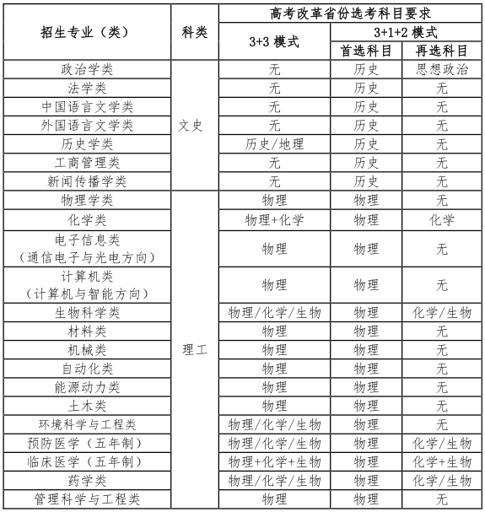

　　注：高考改革省份选考科目要求中，“物理+化学”表示物理和化学均须选考，“物理/化学/生物”表示物理、化学、生物三门课程中只要选考其中一门即可，其他情况同理。

**三、报名办法**

　　4月12日至25日，考生登录阳光高考高校专项计划报名系统（网址：http://gaokao.chsi.com.cn/gxzxbm），准确、完整地填写个人信息，按要求上传本人签字的申请表完成网上报名。未完成报名或报名材料不合格者，报名无效。

　　报名考生身体条件须符合《普通高等学校招生体检工作指导意见》有关要求；高考改革省份考生选考科目须符合我校“添翼计划”招生专业的选考科目要求。

**四、工作程序及录取办法**

　　5月下旬，学校根据生源所在省(区、市)完成的考生户籍、学籍等基本资格条件审核结果，对考生报名材料进行初审，并于5月底前通过阳光高考平台和山东大学本科招生网公示初审合格考生名单。

　　获得资格考生，参加当年全国普通高等学校统一招生考试，且高考投档成绩达到生源省份本科第一批次录取控制分数线（合并本科批次省份参照部分特殊类型招生最低录取控制线执行），须按各省份招生考试机构有关规定填报我校“添翼计划”专业志愿。

　　我校依据分省分专业招生计划，按照“分数优先”原则，根据考生高考投档成绩和其专业志愿，从高分到低分依次择优录取并分配专业。

**五、其他事项**

　　（一）我校“添翼计划”招生在山东大学本科招生工作领导小组的领导下，由本科招生办公室负责组织实施。我校在实施本简章的过程中做到招生方案公开、选拔方法公平、录取标准公示。

　　（二）学校纪检监察部门对“添翼计划”招生工作全过程监督。

　　（三）我校“添翼计划”招生报名不收取任何费用，各专业学费标准按照山东省物价管理部门要求执行。

　　（四）我校将在考生申请、录取和新生报到环节严格开展考生资格核查，逐人核查考生报名材料、纸质档案和电子档案等信息，对于不符合实施区域、学籍、户籍等要求的考生，将取消其录取资格，并按教育部相关规定处理。

　　（五）从2023年高考招生起，往年被专项计划录取后放弃入学资格或退学的考生，不再具有专项计划报考资格。

　　（六）本简章由山东大学本科招生办公室负责解释。若教育部相关政策调整，则执行最新政策。

**六、联系方式**

　　山东大学本科招生办公室

　　地址：山东省济南市山大南路27号

　　邮编：250100

　　咨询（监督）电话：0531-59626977

　　传真：0531-88564787

　　电子邮箱：sdbkzs@sdu.edu.cn

　　山东大学本科招生网：http://www.bkzs.sdu.edu.cn

　　纪检监察举报电话：0531-88364422（受理违规违纪问题举报）

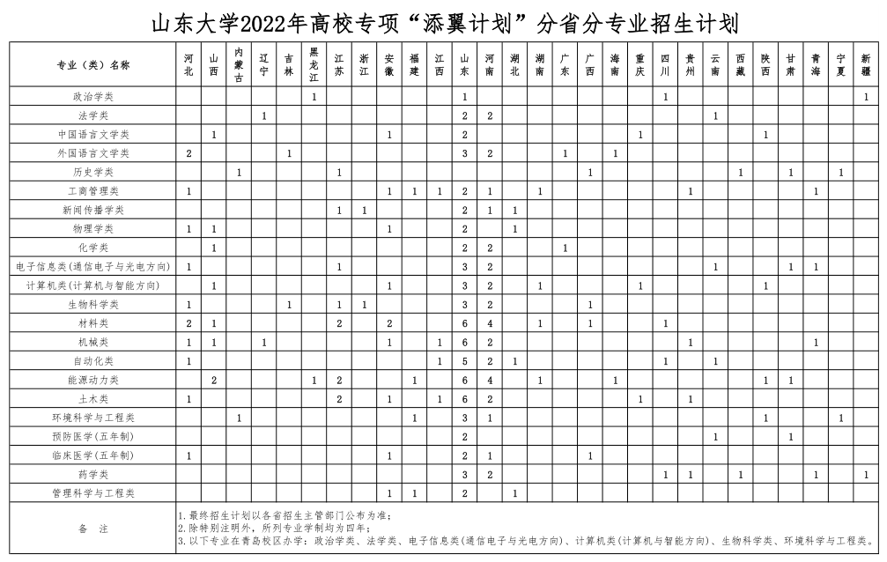

播放

上一篇：[中国海洋大学2022年高校专项计划招生简章](http://www.gk114.com/a/gxzs/zszc/shandong/2022/0417/22167.html)   
下一篇：[山东大学2022年山东省综合评价招生简章](http://www.gk114.com/a/gxzs/zszc/shandong/2022/0421/22230.html)

相关文章：

* *[*[*山东高校*](http://www.gk114.com/a/gxzs/zszc/shandong/)*]*[山东财经大学2022综合评价招生简章](http://www.gk114.com/a/gxzs/zszc/shandong/2022/0421/22239.html)
* *[*[*山东高校*](http://www.gk114.com/a/gxzs/zszc/shandong/)*]*[青岛科技大学2022综合评价招生简章](http://www.gk114.com/a/gxzs/zszc/shandong/2022/0421/22238.html)
* *[*[*山东高校*](http://www.gk114.com/a/gxzs/zszc/shandong/)*]*[青岛大学2022综合评价招生简章](http://www.gk114.com/a/gxzs/zszc/shandong/2022/0421/22237.html)
* *[*[*山东高校*](http://www.gk114.com/a/gxzs/zszc/shandong/)*]*[山东科技大学2022综合评价招生简章](http://www.gk114.com/a/gxzs/zszc/shandong/2022/0421/22236.html)
* *[*[*山东高校*](http://www.gk114.com/a/gxzs/zszc/shandong/)*]*[山东师范大学2022综合评价招生简章](http://www.gk114.com/a/gxzs/zszc/shandong/2022/0421/22235.html)
* *[*[*山东高校*](http://www.gk114.com/a/gxzs/zszc/shandong/)*]*[哈尔滨工业大学（威海）2022综合评价招生简章](http://www.gk114.com/a/gxzs/zszc/shandong/2022/0421/22234.html)
* *[*[*山东高校*](http://www.gk114.com/a/gxzs/zszc/shandong/)*]*[中国石油大学（华东）2022年山东省综合评价招生简章](http://www.gk114.com/a/gxzs/zszc/shandong/2022/0421/22233.html)
* *[*[*山东高校*](http://www.gk114.com/a/gxzs/zszc/shandong/)*]*[华南理工大学2022年山东省综合评价招生简章](http://www.gk114.com/a/gxzs/zszc/shandong/2022/0421/22232.html)
* *[*[*山东高校*](http://www.gk114.com/a/gxzs/zszc/shandong/)*]*[中国海洋大学2022年山东省综合评价招生简章](http://www.gk114.com/a/gxzs/zszc/shandong/2022/0421/22231.html)
* *[*[*山东高校*](http://www.gk114.com/a/gxzs/zszc/shandong/)*]*[山东大学2022年山东省综合评价招生简章](http://www.gk114.com/a/gxzs/zszc/shandong/2022/0421/22230.html)

相关推荐：